

**CE\*** Habilita la memoria Activacion de la memoria, debe ser a

bajo (activo a baja)

**OE\*** Habilita la salida (Obtener los datos en los pines de salida)

**WE\*** Habilita la entrada de los datos a la memoria (guarden, almacena los datos en alguna determinada direccion (escritura)

**Bus de direcciones :** permite leer o escribir en alguna celda determinada, se encarga de administrar donde estar alojados los datos

**bus de datos :** permite leer o escribir los datos, los transporta desde adentro o afuera

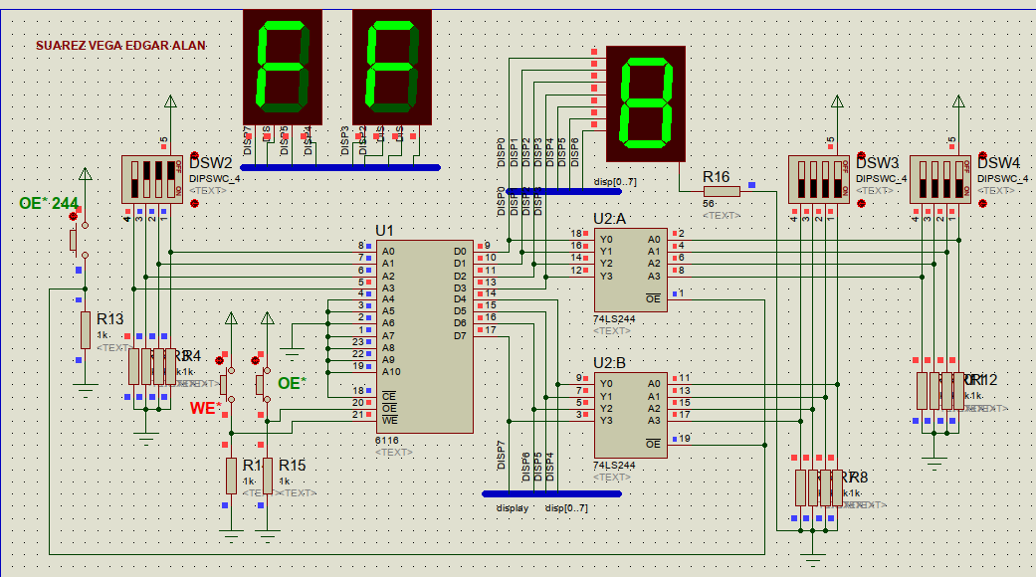

Arreglo de memoria ROM -RAM de 8K x 8

las direcciones son comunes en ambas memorias asi en bus de datos

usando el bus de control, se selecciona la ROM o la RAM para lectura o escritura.

1. Activar memoria ROM y leer la dirección (13 bits) 0 0000 0000 0000 : 1111 1100 a HEX 0000 : FC

